机械基础精品课程教案
3.4 圆轴的扭转
【课题名称】
圆轴的扭转
【教学目标与要求】
一、知识目标
1、了解扭转概念；熟悉外力偶矩、扭矩计算；
2、理解扭转时的应力分析，掌握扭转强度计算。
二、能力目标
通过扭转时的应力分析，了解应力分析方法，培养分析问题的能力。
三、教学要求
1、初步了解扭转变形的受力特点、变形特点；
2、较深入地认识扭转强度计算，并能应用强度条件解决工程实际问题。
【教学重点】
- 扭转应力图。
- 扭转强度计算。
【难点分析】
扭转应力分析方法。
【教学方法】
教学方法：讲练法、演示法、讨论法。
【教学安排】
2学时（90分钟）
教学步骤：讲授与演示交叉进行、讲授中穿插讨论、讲授中穿插练习与设问。
【教学过程】
一、 复习旧课
剪切强度
挤压强度

二、导入新课
日常生活中常用的螺丝刀，汽车的传动轴，反应釜中的搅拌轴等均产生扭转变形。
三、新课教学
1、扭转的概念（演示工程实例——引出扭转概念）
受力特点：在垂直于轴线的横截面内作用一对等值、反向的力偶；
变形特点：轴表面的纵线变成螺旋线。这种变形称为圆轴扭转。
讨论：下列实例中属于扭转变形的是（ ）
A、起重吊钩 B、钻头钻孔 C、火车车轴 D、零件钻孔
2、圆轴扭转外力偶矩

式中 M —轴外力偶矩，N·m；
N_{P} —轴功率，kW;
n —轴转速，r/min。
讨论：（1）汽车爬坡时，使用高速挡还是低速挡？
（2）在同一台机器的几根逐级传动轴中，是高速轴粗，还是低速轴粗？为什么？
3．圆轴扭转变形
圆轴扭转变形的圆周线只是绕轴线转了不同的角度，纵向线倾斜一个小角度，矩形变成平形四边形。
4．切应力分布规律 如图3－28所示。
5、圆轴扭转剪应力计算
讨论：如何排列传动轴上的轮子能使最大扭矩值最小？
（1）圆轴扭转时，横截面上只有垂直于直径的剪应力。
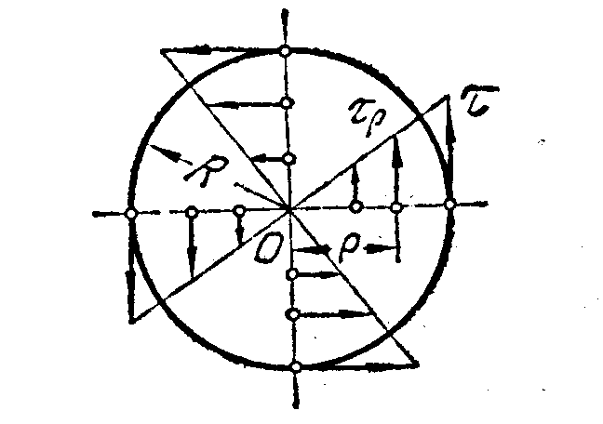

式中 M_{T} —横截面上扭矩，N·mm；
W_{t} —抗扭矩，mm³

空心圆轴

式中 $α=d/D$
讨论：。两根圆轴，材料相同，受力相同，而直径不同，当$d_{1}=2d_{2}$时，则两轴的最大剪应力之比${τ_{1}}/{τ_{2}}$为（ ）
A．1/4 B．1/8 C．4 D．8
2．指出以下应力分布图中哪些是正确的（ ）
A、图(a)(d) 正确 B、图(b)(c) 正确
C、图(c)(d) 正确 D、图(b) (d) 正确
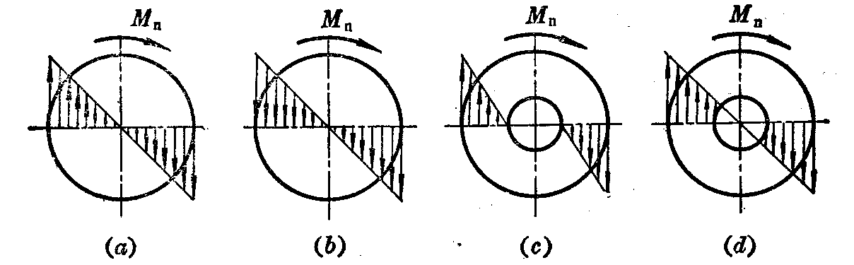
（2）圆轴抗扭强度条件

应用 ：（1）校核强度 $τ_{\text{max}}=\frac{M_{\text{max}}}{W_{t}}≤\left[τ\right]$
（2）设计截面 $W_{t}≥\frac{M_{\text{max}}}{\left[τ\right]}$
（3）确定许可载荷 $M_{\text{max}}≤W_{t}\left[τ\right]$
6、提高抗扭能力的方法
由强度条件可知：

（1）、提高抗扭截面系数$W_{t}$
$W_{t}∝D^{3}$，因此采用空心轴，在相同截面的前提下，可以有效提高轴的扭转强度。（从应力分布图中直观看出）。
（2）、降低$M_{\text{max}}$
合理安排轴上零件位置，使输出、输入两端的扭矩值相等或接近，可降低轴的$M_{\text{max}}$。
四、小结
扭转概念；外力偶矩计算、扭转强度计算
五、作业
练习册
课本 P75思考题 5

